2014 Temmuz ayında kurulan şirket sayısında bir önceki aya göre %9,53 azalış oldu.
- 2014 Temmuz ayında kurulan şirket sayısında bir önceki aya göre %9,53, kooperatif sayısında %2,60 ve gerçek kişi ticari işletme sayısında %11,01 azalış olmuştur.
- Aynı ay içinde kapanan şirket sayısı bir önceki aya göre %6,12 azalırken, kapanan kooperatif sayısı %48,08 ve kapanan gerçek kişi ticari işletme sayısı %23,65 artmıştır.
Kapanan şirket sayısında geçen yılın aynı ayına göre %32,26 azalış oldu.
- 2014 yılı Temmuz ayında, 2013 yılı Temmuz ayına göre kurulan şirket sayısında %8,46 artış olurken, kurulan kooperatif sayısında %8,54 ve kurulan gerçek kişi ticari işletme sayısında %19,26 azalma olmuştur.
- 2014 yılı Temmuz ayında kapanan şirket sayısı, 2013 yılının aynı ayına göre %32,26 ve kapanan gerçek kişi ticari işletme sayısı %16,77 azalırken, kapanan kooperatif sayısı %8,96 artmıştır.
2014 yılı ilk yedi ayında kurulan şirket sayısı, 2013 yılının aynı dönemine göre %14,91 arttı.
- 2014 yılının ilk yedi ayında, geçen yılın aynı dönemine göre kurulan şirket sayısı %14,91, kooperatif sayısı %11,53 ve gerçek kişi ticari işletmesi sayısı %26,83 oranında artmıştır.
- Aynı dönem içinde kapanan şirket sayısı %12,19, kapanan kooperatif sayısı %0,18 ve kapanan gerçek kişi ticari işletme sayısı %1,52 azalmıştır.
2014 Temmuz Ayı Genel Görünümü
İLAN  TÜRÜ | ŞİRKET  TÜRÜ | TEMMUZ 2014 | HAZİRAN 2014 | Bir Önceki Aya Göre Değişim (%) | TEMMUZ 2013 | Bir Önceki Yılın Aynı Ayına Göre Değişim (%) | OCAK- TEMMUZ  (7 Aylık)
 |  |  |  |  |  |  | 2013 | 2014 | Değişim (%)
Kurulan* | Şirket | 4.319 | 4.774 | -9,53 | 3.982 | 8,46 | 29.611 | 34.027 | 14,91
Kurulan* | Kooperatif | 75 | 77 | -2,60 | 82 | -8,54 | 590 | 658 | 11,53
Kurulan* | Ger.Kişi Tic.İşl. | 3.579 | 4.022 | -11,01 | 4.433 | -19,26 | 38.167 | 48.409 | 26,83
Tasfiye | Şirket | 633 | 1.089 | -41,87 | 1.634 | -61,26 | 10.901 | 8.213 | -24,66
Tasfiye | Kooperatif | 270 | 305 | -11,48 | 577 | -53,21 | 1.601 | 1.207 | -24,61
Kapanan** | Şirket | 905 | 964 | -6,12 | 1.336 | -32,26 | 9.363 | 8.222 | -12,19
Kapanan** | Kooperatif | 231 | 156 | 48,08 | 212 | 8,96 | 1.087 | 1.085 | -0,18
Kapanan** | Ger.Kişi Tic.İşl. | 1.767 | 1.429 | 23,65 | 2.123 | -16,77 | 12.664 | 12.472 | -1,52

* Kurulan gerçek kişi ticari işletmesi sayısı adi ortaklıkları da içermektedir. 2014 yılı Temmuz ayında 3.579 gerçek kişi ticari işletmesi kurulmuş, bunlardan 2’si adi ortaklık olarak kurulmuştur.
* * Kapanan gerçek kişi ticari işletmesi sayısı, yapılan tebligatlarla ticari faaliyeti bulunmadığı tespit edilen gerçek kişi ticari işletmesinin kayıtlarının ilgili Ticaret Sicil Müdürlükleri tarafından Ticaret Sicil Yönetmeliğinin 51. maddesine istinaden re’sen silinen işletmelerini kapsamamaktadır. 2014 yılı Temmuz ayında 745, Ocak-Temmuz döneminde 33.713 gerçek kişi ticari işletmesi re’sen kapatılmıştır.

2014 Temmuz ayında sadece Tunceli’de şirket kuruluşu gerçekleşmemiştir.
- 2014 yılı Temmuz ayında kurulan toplam 4.394 şirket ve kooperatifin %77,22’si limited şirket, %21,05’i anonim şirket, %1,71’i ise kooperatiftir. Şirket ve kooperatiflerin %39,74’ü İstanbul,
%11,38’i Ankara, %6,26’sı İzmir’de kurulmuştur.
- Bu ay sadece Tunceli ilinde şirket kuruluşu gerçekleşmemiştir. 2014 yılı ilk yedi ayında Tunceli’de 14 şirket kurulmuş 3 şirket kapanmıştır.

2014 Temmuz ayında kurulan şirketlerin sermayelerinin toplamı, bir önceki aya göre %26,96 oranında arttı.
- 2014 yılı ilk yedi ayında toplam 34.685 şirket ve kooperatif kurulmuştur. Bu dönemde kurulan toplam 28.198 limited şirket, toplam sermayenin %47,78’ini, 5.822 anonim şirket ise %52,22’sini oluşturmaktadır. Temmuz ayında kurulan şirketlerin sermayelerinin toplamı, Haziran ayına göre
%26,96 oranında artmıştır.
2014 Yılında Şirket Türlerine Göre Şirket Kuruluşları
 |  | Şirket Türleri |  |  |  |  | Genel Toplam
 |  | Anonim | Kollektif | Komandit | Limited | Kooperatif | Genel Toplam
OCAK - MAYIS | Sayı | 4.058 | 5 | 0 | 20.871 | 506 | 25.440
OCAK - MAYIS | Sermaye (TL) | 1.942.710.591 | 453.500 | 0 | 2.380.698.700 | - | 4.323.862.791
HAZİRAN | Sayı | 839 | 1 | 0 | 3.934 | 77 | 4.851
 | Sermaye (TL) | 599.386.670 | 100.000 | 0 | 524.476.375 | - | 1.123.963.045
TEMMUZ | Sayı | 925 | 0 | 1 | 3.393 | 75 | 4.394
TEMMUZ | Sermaye (TL) | 1.047.630.812 | 0 | 10.000 | 379.390.350 | - | 1.427.031.162
TOPLAM | Sayı | 5.822 | 6 | 1 | 28.198 | 658 | 34.685
TOPLAM | Sermaye (TL) | 3.589.728.073 | 553.500 | 10.000 | 3.284.565.425 | - | 6.874.856.998

2014 Temmuz ayında 1.264 şirket ve kooperatif ile 1.297 gerçek kişi ticari işletmesi, ticaret sektöründe kuruldu.
- 2014 Temmuz ayında kurulan toplam şirket ve kooperatiflerin; 1.264’ü toptan ve perakende ticaret, motorlu taşıtların ve motosikletlerin onarımı, 710’u inşaat, 625’i imalat sektöründedir.
- 2014 Temmuz ayında kurulan gerçek kişi ticari işletmelerinin; 1.297’si toptan ve perakende ticaret, motorlu taşıtların ve motosikletlerin onarımı, 801’i inşaat, 424’ü imalat sektöründedir.
- Bu ay kapanan şirket ve kooperatiflerin; 347’si toptan ve perakende ticaret, motorlu taşıtların ve motosikletlerin onarımı, 318’i inşaat, 149’u imalat sektöründedir.
- Bu ay kapanan gerçek kişi ticari işletmelerinin 767’si toptan ve perakende ticaret, motorlu taşıtların ve motosikletlerin onarımı, 259’u inşaat, 177’si imalat sektöründedir.

2014 Temmuz ayında kurulan 75 Kooperatifin 29’u Konut Kooperatifidir.
- 2014 Temmuz ayında kurulan 75 Kooperatifin 29’u Konut Yapı Kooperatifi, 11’i Motorlu Taşıyıcılar Kooperatifi, 11’i de Tarımsal Kalkınma Kooperatifi olarak kurulmuştur.
- 2014 yılının ilk yedi ayında kurulan 658 kooperatifin 196’sı Konut Yapı Kooperatifi, 140’ı Sulama Kooperatifi, 113’ü de Motorlu Taşıyıcılar Kooperatifi olarak kurulmuştur.
2014 Temmuz ayında 364 adet yabancı ortak sermayeli şirket kuruldu.
- 2014 Temmuz ayında kurulan 364 yabancı ortak sermayeli şirketin 89’u Suriye, 29’u İran, 25’i de Alman ortaklı olarak kurulmuştur.

2014 yılı ilk yedi ayında;
- Kurulan yabancı ortak sermayeli şirket sayısı 2.695’dir. Bu şirketlerin 674’ü Suriye, 198’i Almanya ve 167’si de Irak ortaklıdır.
- Kurulan 2.695 yabancı ortak sermayeli şirketin 448’i anonim, 2.247’si limited şirkettir. Bu şirketlerin 978’i toptan ve perakende ticaret, motorlu taşıtların ve motosikletlerin onarımı, 436’sı imalat ve 267’si inşaat sektöründe kurulmuştur.
- Kurulan yabancı ortak sermayeli şirketlerin toplam sermayelerinin %48,56’sı yabancı sermayeli ortak payı oluşturmaktadır.
- Yurtdışında yerleşik Türk vatandaşlarının ortak olduğu 237 adet yabancı ortak sermayeli şirket kurulmuştur. (***)
2014 Yılında Kurulan Yabancı Sermayeli Şirketlerin Genel Görünümü
 |  | Anonim | Limited | Genel Toplam
OCAK - MAYIS | Sayı | 319 | 1.611 | 1.930
OCAK - MAYIS | Ortak Olunan Şirketlerin Toplam Sermayesi (TL) | 358.943.029 | 256.663.100 | 615.606.129
OCAK - MAYIS | Ortak Olunan Şirketlerdeki Yabancı Ortak Sermaye Toplamı (TL) | 329.456.540 | 216.030.650 | 545.487.190
OCAK - MAYIS | Yabancı Ortak Sermaye Oranı (%) | 91,79 | 84,17 | 88,61
HAZİRAN | Sayı | 65 | 336 | 401
HAZİRAN | Ortak Olunan Şirketlerin Toplam Sermayesi (TL) | 79.670.000 | 126.466.000 | 206.136.000
HAZİRAN | Ortak Olunan Şirketlerdeki Yabancı Ortak Sermaye Toplamı (TL) | 62.731.467 | 118.218.006 | 180.949.473
HAZİRAN | Yabancı Ortak Sermaye Oranı (%) | 78,74 | 93,48 | 87,78
 | Sayı | 64 | 300 | 364
TEMMUZ | Ortak Olunan Şirketlerin Toplam Sermayesi (TL) | 746.576.884 | 50.018.800 | 796.595.684
 | Ortak Olunan Şirketlerdeki Yabancı Ortak Sermaye Toplamı (TL) | 14.746.003 | 44.726.500 | 59.472.503
 | Yabancı Ortak Sermaye Oranı (%) | 1,98 | 89,42 | 7,47
TOPLAM | Sayı | 448 | 2.247 | 2.695
TOPLAM | Ortak Olunan Şirketlerin Toplam Sermayesi (TL) | 1.185.189.913 | 433.147.900 | 1.618.337.813
TOPLAM | Ortak Olunan Şirketlerdeki Yabancı Ortak Sermaye Toplamı (TL) | 406.934.010 | 378.975.156 | 785.909.166
TOPLAM | Yabancı Ortak Sermaye Oranı (%) | 34,34 | 87,49 | 48,56

* * * 4875 sayılı Doğrudan Yabancı Yatırımlar Kanunu’nun 2. Maddesi gereğince Yabancı Sermayeli Şirketler, ortaklarından en az birinin yabancı uyruklu gerçek veya tüzel kişi veya yurtdışında ikamet eden T.C. vatandaşı olduğu şirketlerdir.
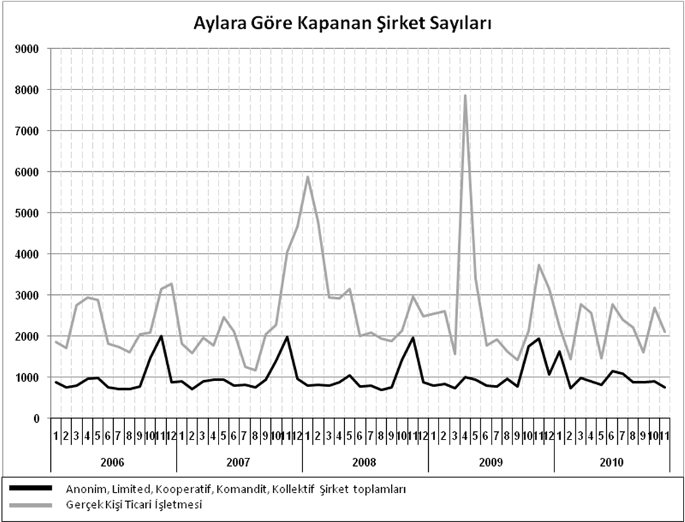
Bir sonraki haber bülteninin yayımlanma tarihi 19 Eylül 2014’dir.
Ayrıntılı tablo ve grafiklere www.tobb.org.tr web sitesi üzerinden erişebilirsiniz.

